ERGONOMIE AVANCEE
SparkWine
GUIDE D’UTILISATEUR

| Sommaire

1 Descriptif du document 3
2 Recherches et filtres 3
2.1 Recherche avancée 3
2.2 Recherche multi-niveau 4
3 Restitutions 5
3.1 Export Excel 5
3.1.1 Extraire l’ensemble d’un tableau 5
3.1.2 Extraire un tableau partiel 5
3.1.3 Choix des champs 6
4 Autres fonctions 7
4.1 Passage d’une société à une autre 7
4.2 Le formulaire de type « liste gauche / liste droite » 7
4.3 L’ajout par bouton 8
4.4 Recherche multicritère 9
4.5 GED (Gestion Électronique des Documents) 9
4.6 Traçabilité 10
4.7 Gestion des champs date 10
4.8 Jeeves Dynamic Report 11
4.9 Calculatrice & Calendrier 11
4.10 Retoucher / Arranger la liste 12
4.11 Recherche multi-société 13
4.12 Accès aux programmes via un Alias 14
4.13 Gérer les favoris Erreur ! Signet non défini.

Descriptif du document

Ce document a pour but de guider les utilisateurs dans la manipulation de l’ERP SparkWine. Ce guide est un guide général sur l’ergonomie de SparkWine, il contient des descriptions, explications et conseils pour naviguer à travers le logiciel.

Recherches et filtres

Recherche avancée
On peut également utiliser des filtres plus avancés pour effectuer une recherche grâce au bouton :
Tout d’abord, sélectionnez le champ sur lequel vous voulez filtrer votre recherche sans le marquer (recliquez une fois s’il est marqué).
Dans la barre d’outils, cliquez sur le bouton ou utilisez le raccourci clavier Ctrl + K.
La fenêtre suivante apparaît :
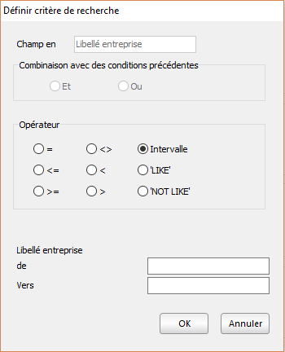
Choisissez l’option qui vous convient le mieux pour filtrer votre recherche en fonction de votre besoin :
- Et / où
- Intervalle
- Différent de
- Etc.
Cliquez sur OK, puis sur la jumelle de recherche ou le raccourci clavier Ctrl + S. Vous obtiendrez le résultat filtré dans la liste. Le nombre d’enregistrements correspondants à votre recherche apparaît en haut de la fenêtre de liste entre crochets.
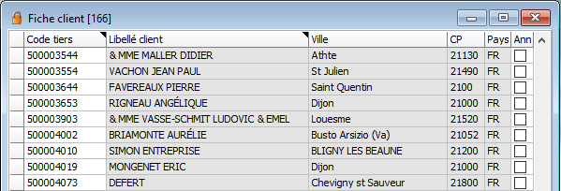
Ici, les filtres de recherche ont fait ressortir 166 enregistrements.

Recherche multi-niveau
De la même manière que SparkWine permet d’accéder d’un programme à un autre grâce aux données liées, on peut effectuer des recherches sur plusieurs niveaux de programmes.
On commence par le niveau le plus bas pour remonter jusqu’au programme de base sur lequel la recherche sera effectuée. (Différents accès : 2. Interface utilisateur et accès aux fonctions)
- Appliquez vos filtres et vos marqueurs dans le niveau inférieur.
- Dans la barre de menu, dans Rechercher, cliquez sur « Sauver dans niveau supérieur » 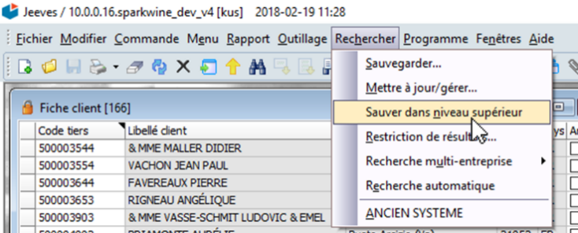
- Cliquez sur la flèche de retour ou la touche Echap du clavier.
- Cliquez sur le bouton de recherche ou utilisez le raccourci clavier Ctrl + S.
Les étapes 1 à 3 peuvent être répétées sur plusieurs niveaux jusqu’à retourner sur le niveau de base où vous voulez faire votre recherche (étape 4).

Restitutions

Export Excel

Extraire l’ensemble d’un tableau
Il est possible d’exporter le résultat d’une recherche dans un tableau Excel depuis SparkWine.
Comment faire ?
Une fois la recherche effectuée, dans la barre de menu, dans Modifier, cliquez sur « Copier le tableau » puis faites « coller » (Ctrl + V ou clic droit + coller) dans un tableur Excel.
Le tableau copié correspond à la totalité de la liste de votre recherche.
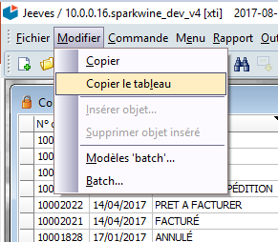
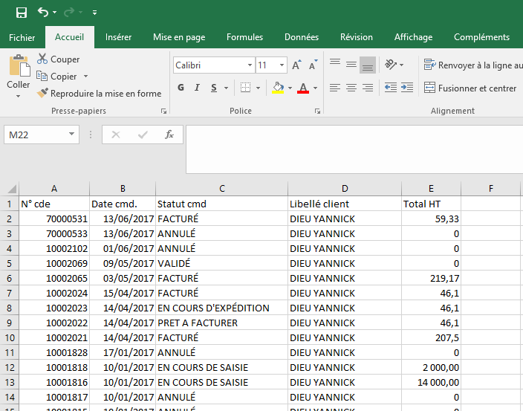
Ouvrir Excel et copier la sélection à partir du presse papier.

Extraire un tableau partiel
Il est possible de n’exporter que les colonnes de votre liste qui vous intéressent.
Pour ce faire, après avoir lancé votre recherche, sélectionnez les colonnes à exporter en cliquant sur l’en-tête des colonnes qui vous intéressent (la colonne passe en noir).
Pour sélectionner plusieurs colonnes, maintenir la touche Ctrl enfoncée pendant que vous sélectionnez les différentes colonnes en cliquant sur l’en-tête.
Pour copier : faites soit Ctrl + V, soit clic droit – Éditer } Copier.
Collez ensuite dans votre tableur Excel.
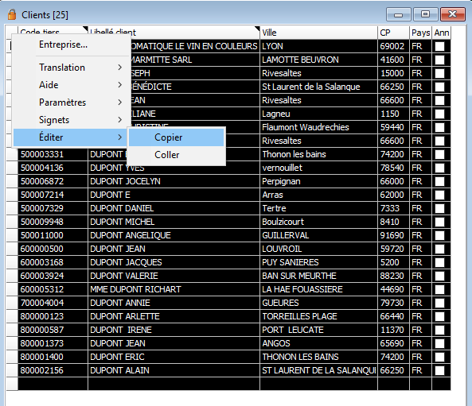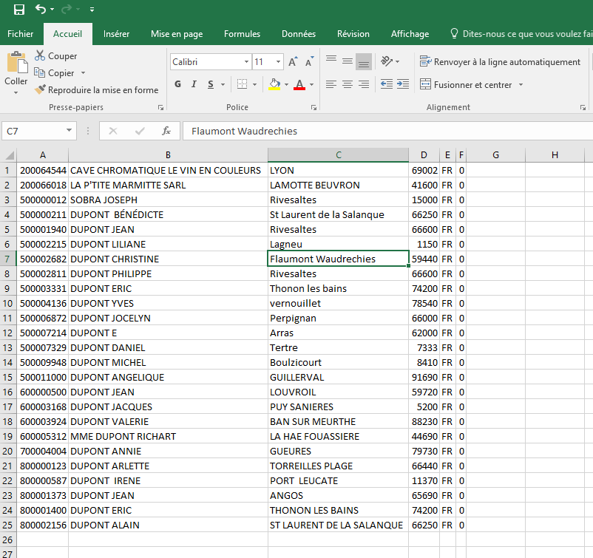

Choix des champs
Pour faire apparaître dans votre tableau Excel des champs spécifiques, lancez d’abord votre recherche filtrée (la liste se met à jour).
Une fois la recherche lancée, marquez les champs que vous souhaitez voir apparaître dans votre tableau Excel.
Une fois tous les champs pertinents marqués, cliquez sur l’icône impression dans la barre d’outils et sélectionnez Excel.
Un tableau Excel s’ouvre automatiquement avec pour colonnes tous les champs que vous avez sélectionnés.
Cette technique permet d’avoir dans votre tableau des données qui n’apparaissent pas dans la liste.
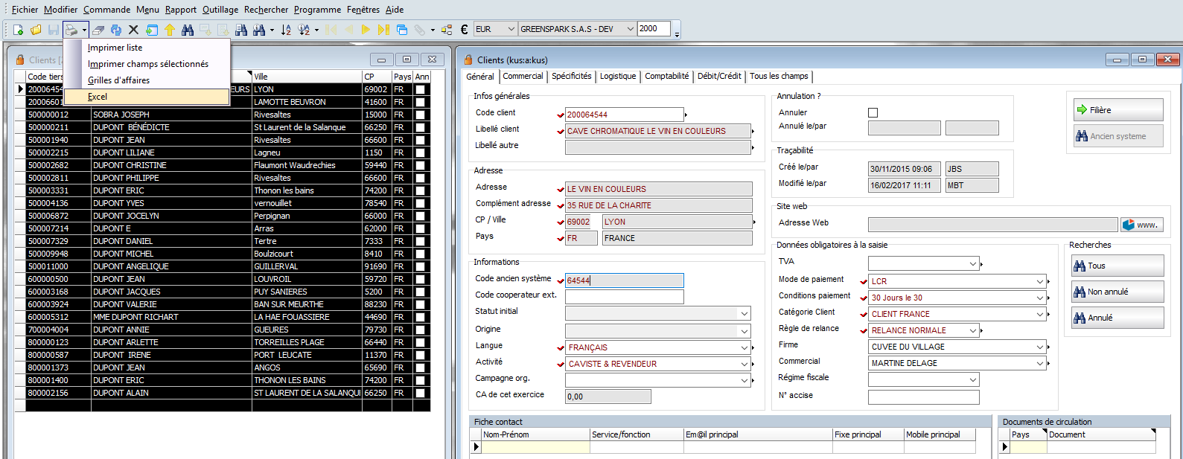

Autres fonctions

Il est préférable de pratiquer un peu avant de se lancer dans cette partie de la documentation

Passage d’une société à une autre
SparkWine offre la possibilité de travailler sur plusieurs sociétés (Multi-société).
Pour passer d’une société à une autre, pas besoin de sortir de SparkWine. Le changement se fait directement à partir de la barre d’outils.
Les sociétés accessibles peuvent être filtrées selon l’utilisateur en cours grâce à une notion de permission.
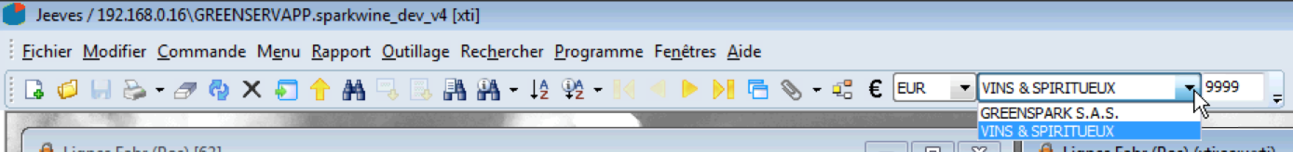

Le formulaire de type « liste gauche / liste droite »

Certains formulaires peuvent être présentés sous la forme « liste gauche / liste droite ». Cet affichage est une particularité de Jeeves très user friendly et se présente ainsi :
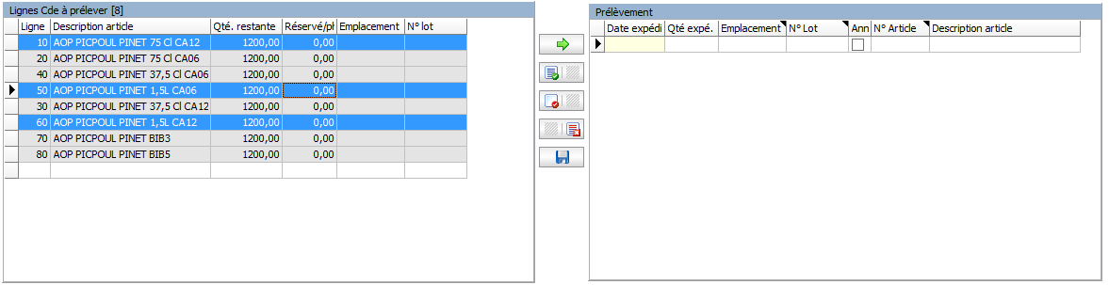
Comment ça marche ?
Par exemple, on veut indiquer les commandes prélevées :
- On sélectionne dans la liste de gauche les commandes à prélever : on clique sur chaque commande à prélever, les commandes sélectionnées apparaissent en bleu.
- On les passe à droite en cliquant sur le bouton
- On valide en cliquant sur le bouton
On peut supprimer une ligne enregistrée à droite en utilisant la touche suppression (sans oublier d’enregistrer après avec le bouton ).

Les différents boutons et la signification :
" Basculement des lignes préalablement sélectionnées de la liste gauche à la liste droite
" Sélection de toutes les lignes de la liste gauche
" Désélection de toutes les lignes de la liste gauche
" Désélection de toutes les lignes passées à droite
" Validation / Sauvegarde de la sélection

L’ajout par bouton
Il est possible dans la fiche contact d’ajouter des coordonnées sans avoir à passer par le mode création / modification (pour gagner un peu de temps).
Comment faire ?
- Choisir le type de coordonnée et la renseigner (les champs sont marqués)
- Cliquer sur le bouton « Créer coordonnée dans la sous-liste »
- La nouvelle coordonnée est ajoutée dans la sous liste
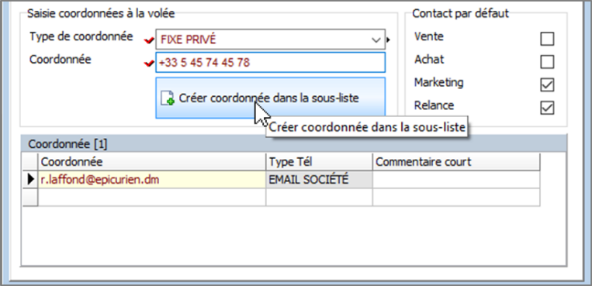

Recherche multicritère
Certains programmes de recherche multicritères très spécifiques (consultation de stocks, consultation des marchés vins) permettent de sauvegarder des critères de recherche.
Cette notion est abordée plus en détail dans la formation Gestion des Stocks.
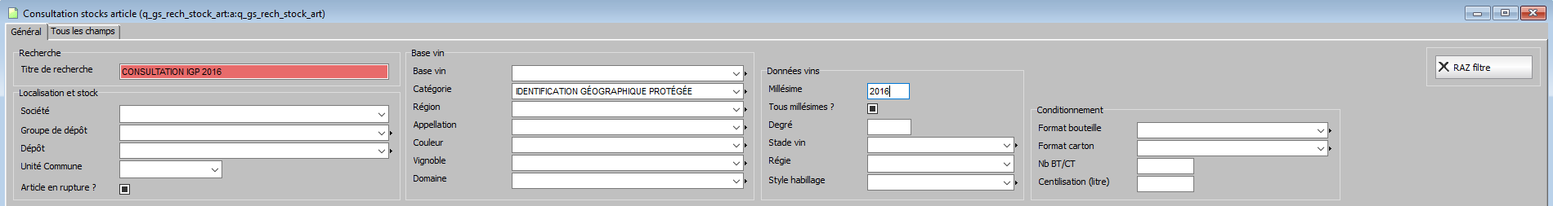
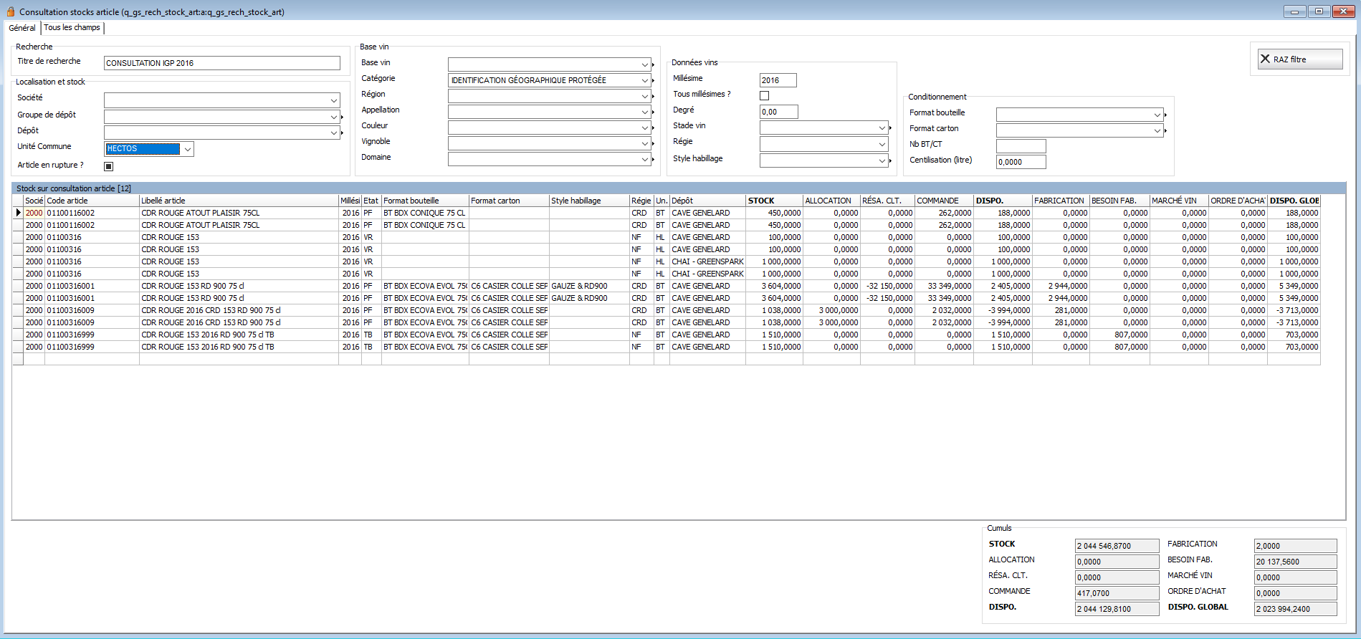

GED (Gestion Électronique des Documents)
La GED est le module d’attachement des documents qui permet de lier des documents à quasiment toutes les données de SparkWine.
Les documents liés peuvent être des différents natures : images, PDF, emails, documents Word, tableaux Excel, etc.
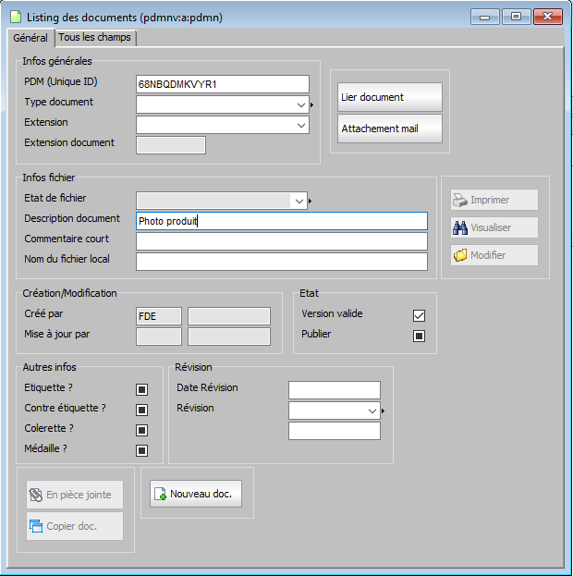
Comment Lier un document ?
- Pour accéder à la gestion documentaire dans un programme, cliquer sur l’icône trombone de la barre d’outils
- Une fenêtre s’ouvre en création.
- Indiquez le titre du document et cliquez sur le bouton « Lier document » pour choisir le document à lier 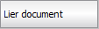
- Choisissez votre document
- Validez

Remarque, en cochant la case « Publier », votre document apparaît dans la fiche article.

Traçabilité
Une traçabilité est présente sur certains programmes. Cette traçabilité permet de savoir qui a créé / modifié l’enregistrement et à quelle date.
Elle est toujours présente et affichée, ou non, selon les programmes.
La traçabilité apparaît dans un cadre tel que celui-ci :
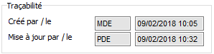

Gestion des champs date
Dans un champ date (ex : ), il est possible de ne saisir qu’une partie de la date pour obtenir la date complète.
Par exemple, nous sommes au mois de février 2018. Dans un champ date je peux saisir de différentes manières :
- « 16 » : la date est spécifiée au 16/02/2018 (le mois et l’année à laquelle la date est saisie sont automatiquement renseignés)
- « 1601 » : la date est spécifiée au 16/01/2018 (l’année à laquelle la date est saisie est automatiquement renseignée)
- « 16022017 » : la date est spécifiée au 16/02/2017. Le format complet avec « / » est mis à jour automatiquement.

Jeeves Dynamic Report
L’ERP Jeeves possède un système d’éditions intégré : Jeeves Dynamic Report.
Comment l’utiliser ?
- Marquez vos critères de recherche (les données que vous voulez voir apparaître sur votre édition)
- Dans la barre d’outils, cliquez sur l’icône impression et sélectionnez « Imprimer champs sélectionnés »
La sélection imprimée est conforme aux résultats dans la liste avant impression.
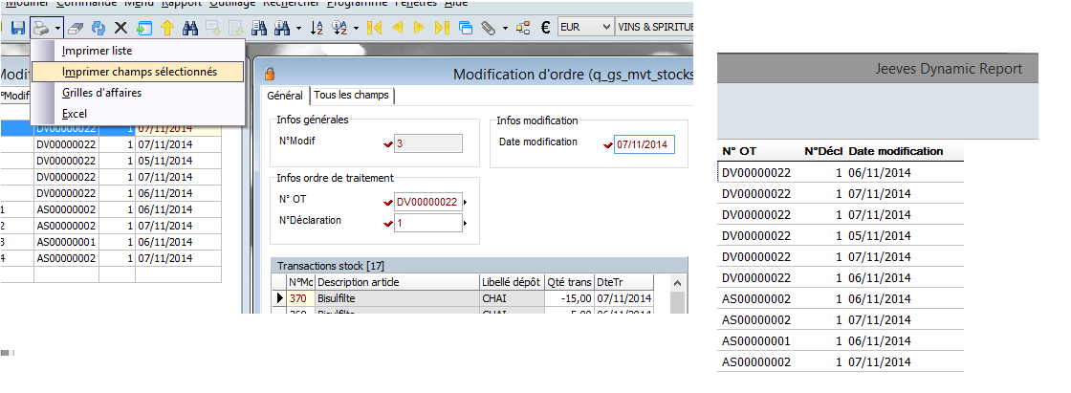

Calculatrice & Calendrier

Les autres utilisations du Ctrl + E ou Clic droit :
- Permet d’ouvrir le calendrier pour les dates
- Permet d’ouvrir la calculatrice pour les nombres
Le fonctionnement est le même : en revenant en arrière pour quitter la calculatrice ou le calendrier, la date ou la valeur sélectionnée/indiquée est automatiquement renseignée dans le champ.
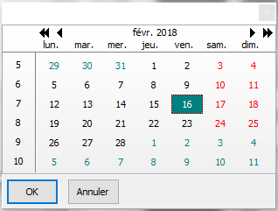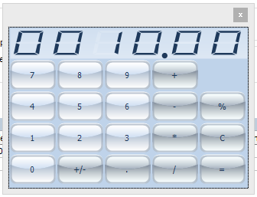

Retoucher / Arranger la liste
La liste peut être gérée de différentes manières :

Tri des données ascendant / descendant (par ordre alphabétique) : soit par double clic sur l’en-tête de la colonne à réarranger, soit grâce au bouton dans la barre d’outils qui permet de trier la liste par ordre alphabétique.
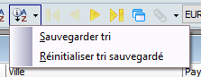 : Ce bouton permet de sauvegarder le tri effectué ou de réinitialiser le tri sauvegardé.

Redimensionner les colonnes : pour redimensionner les colonnes, il faut sélectionner le bord droit de l’en-tête de la colonne à redimensionner. Le curseur prend alors cet aspect : 
Cliquez et glissez jusqu’à obtenir la largeur de colonne souhaitée, ou double-cliquez pour que la colonne s’ajuste au contenu.
Réarrangement des colonnes : il est possible de déplacer des colonnes dans la liste. On les déplace grâce à un système de drag and drop : on clique sur l’en-tête de la colonne qu’on veut déplacer et on la déplace en gardant cliqué jusqu’à la position où on souhaite la mettre. (Une petite flèche verte vous indique l’emplacement que prendra la colonne)

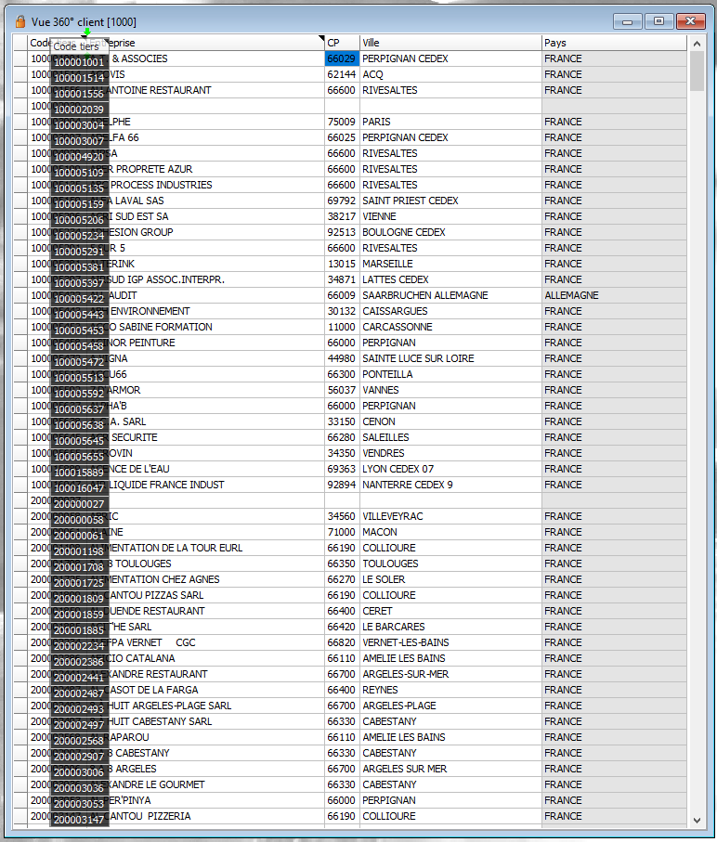

Recherche multi-société
En utilisation de SparkWine en multi-sociétés, on peut effectuer une recherche sur toutes les sociétés ou sur une société ciblée.
Pour choisir, dans la barre de menu, sous Rechercher, allez dans « Recherche multi-entreprise » et sélectionnez l’option voulue.
Par exemple pour les transactions manuelles de stocks sur un article précis :
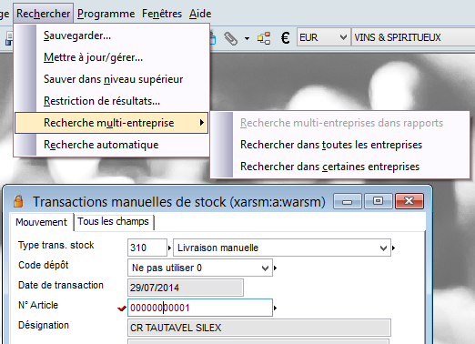

Accès aux programmes via un Alias
Il est possible d’accéder directement à un programme en tapant directement son code mnémotechnique.
Pour y accéder :
- Dans la barre menu, cliquer sur Programme puis sélectionner Exécuter programme…
- Taper le code mnémotechnique du programme
- Décocher la case « Fermer le programme ouvert » si vous ne voulez pas fermer le programme sur lequel vous êtes.
